TEMPLATE – LABORATÓRIO LPS
Juan Manuel Citta 24.123.022-6
Sebastian Citta 24.123.068-9
Luana Bortko Rodrigues 24.123.006-9
João Pedro Bazoli Palma 24.123.041-6
Augusto Pereira Teixeira 24.123.008-5

- Domínio do Sistema:
Streaming de áudio.

- Subdomínios

Subdomínio | Responsabilidades | Tipo
Gestão de conteúdo | Permitir o download de áudio para assinantes;  Permitir o upload de áudio para uploaders verificados. | Core
Catálogo | Permitir que ouvintes logados consigam ver e selecionar áudios disponíveis no sistema para tocar, baixar ou adicionar a playlists. | Core
Assinatura | Permitir o acesso a benefícios restritos somente a assinantes. (i.e. baixar músicas, ouvir sem propagandas) | Suporte
Pagamento | Habilitar a cobrança de ouvintes no vencimento de suas assinaturas;  Permitir o pagamento de uploaders de acordo com a número de visualizações de seus áudios. | Genérico

- Requisitos da LPS (comum, opcional, alternativo)

ID | Requisito | Tipo de Feature
1 | Baixar áudios | Opcional
2 | Postar áudios | Comum
3 | Tocar áudios | Comum
4 | Assinatura | Opcional
5 | Pagamento | Opcional
6 | Cobrança | Opcional
7 | Interface gráfica | Comum

- Modelo de Features
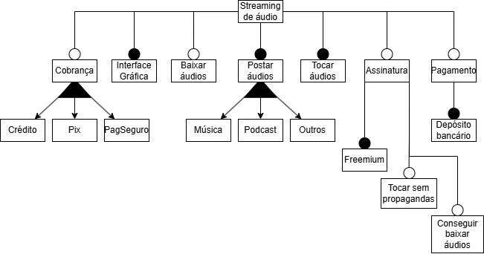

- Diagrama de Casos de Uso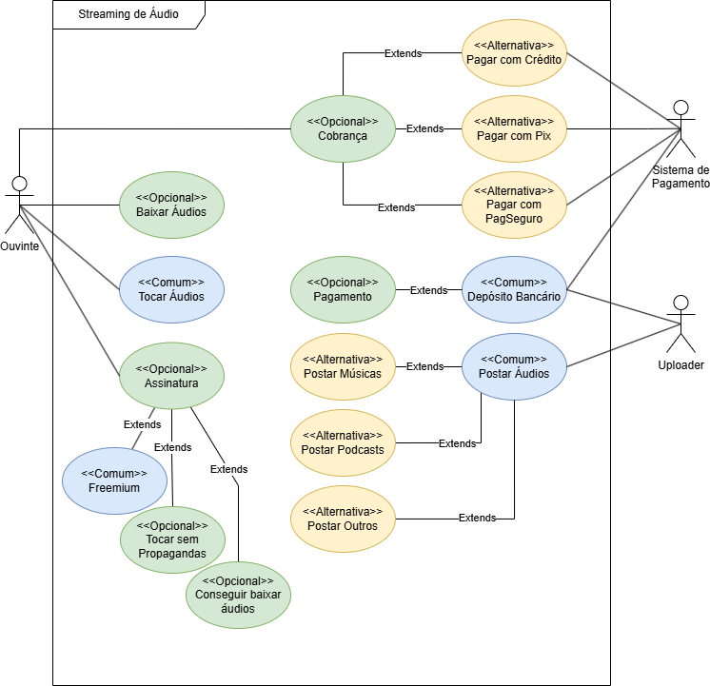

- Produtos da LPS
Produto 1:
Features incluídas:
- Interface gráfica
- Postar áudios
- Tocar áudios

Produto 2:
Features incluídas:
- Interface gráfica
- Postar áudios
- Tocar áudios
- Baixar áudios
- Assinatura
- Pagamento
- Cobrança

